Revistas online

Manual de usuario
Versión: 1

Acerca del Manual.

- Propósito.

El presente manual tiene como finalidad ser una guía básica de las operaciones del software; permitiendo al usuario adquirir conocimientos indispensables para una operación adecuada del sistema, y ser una herramienta de consulta de primera mano a la cual puede recurrir el usuario en cualquier momento.

Se pretende dar una idea mas detallada de los alcances y ventajas del sistema, que el manejo de publicaciones de revistas creadas por un editor.

- Conocimientos necesarios.

- Conocer previamente el funcionamiento de un computador.

- Conocer los roles de cada tipo de usuario para evitar ambigüedad.

Introducción.

El sistema de publicaciones de revistas fue creado con el objetivo de ser una herramienta administrativa, y eficaz para que un editor tenga un mejor manejo de sus publicaciones y control de sus ingresos.

Una de las formas simples de mantener al cliente satisfecho es cubrir sus necesidades sin mayor complicaciones y sin quebrantar la confianza; lo que se logra con una automatización de procesos.

El manejo correcto de las computadoras y software brindan la posibilidad de comercializar mayor cantidad de productos y mejorar la ganancia; con satisfacción para el cliente y para el personal.

Como usuario de este producto lo aprovechara y obtiene una ventaja competitiva frente a sus competencia.
El desarrollador.

Visión global.

- Especificaciones.

Los requisitos básicos del sistema son:

Estación de trabajo, computador y sistema operativo (cualquiera).

Tener instalado la maquina virtual de java.

Tener instalado la base de datos Mysql.

Tener instalado el servidor Tomcat.

- Conceptos generales.
Instalación

El proceso de instalación es el siguiente:

- Para sistemas dispositivos Windows dirigirse a la pagina https://www.java.com/es/download , en caso de un sistema operativo diferente contactar con Jhonnygarcia2018@gmail.com

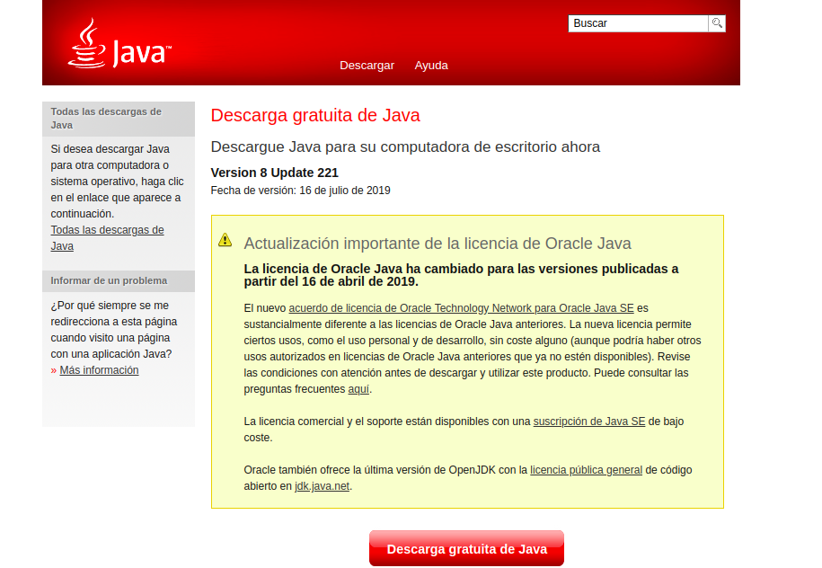

Acceso.

Seleccionar la aplicación proporcionada por el desarrollador, click derecho y abrir con la aplicación anteriormente instalada, aconsejable dar check en la opción de usar esta aplicación para todos los arhivos.jar;
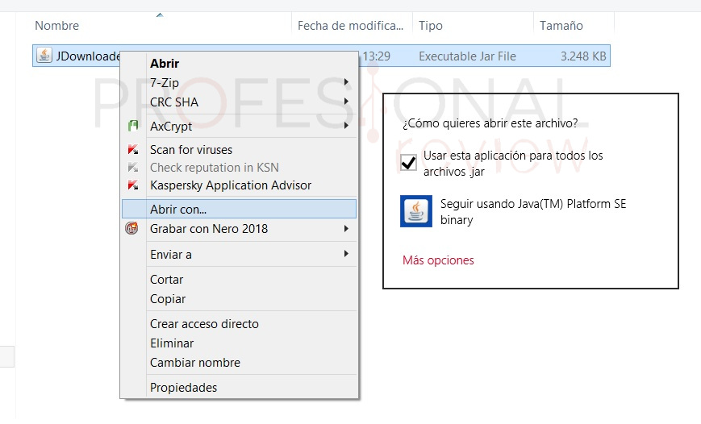

- Menú principal.

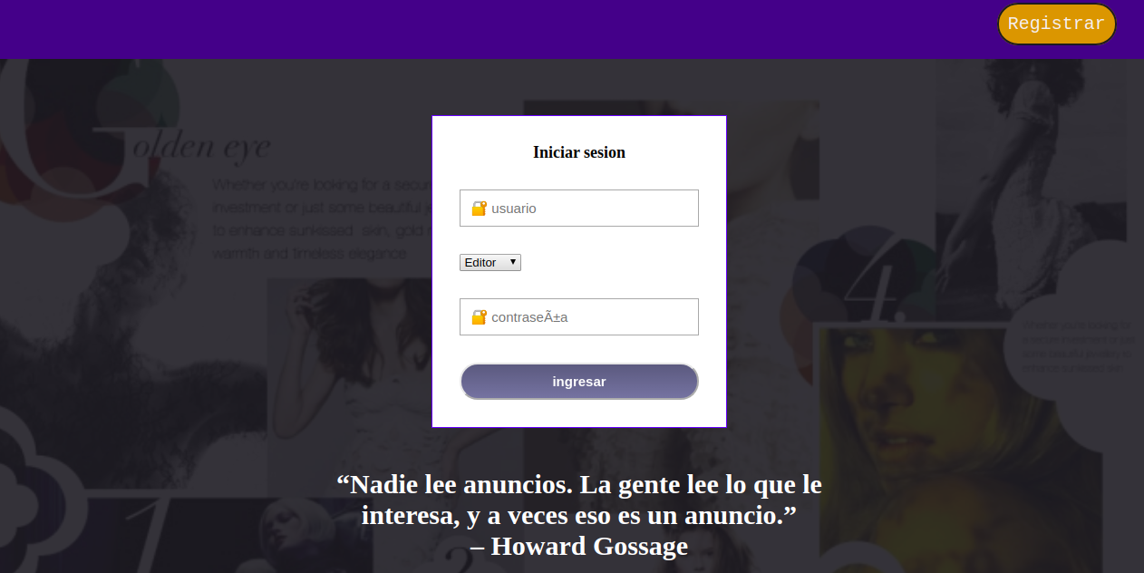

- Registrar permite al usuario registrarse en el sistema y escoger la clase de usuario ( editor/ usuario).

- Iniciar Sesión dependiendo del tipo de usuario escogido mediante esta opción se abre el tipo la ventada dependiendo del rol.

- Roles.

Las opciones del sistema son 3 que se determinan en el momento que se ingresan los usuarios; de la siguiente forma:

Nivel | descripción
1 | Acceso total como administrador a la actualizacion de tarifas, costos de suscripción, y una variedad de reportes, este tipo de usuario es designado por el cliente en especifico.
2 | Editor, es el cliete que publica revistas y tiene una variedad de opciones sobre sus revistas, asi como las ganancias generadas.
3 | Usuario, este es el tipo de usuario que se suscribe a una revista.

- Pantallas.

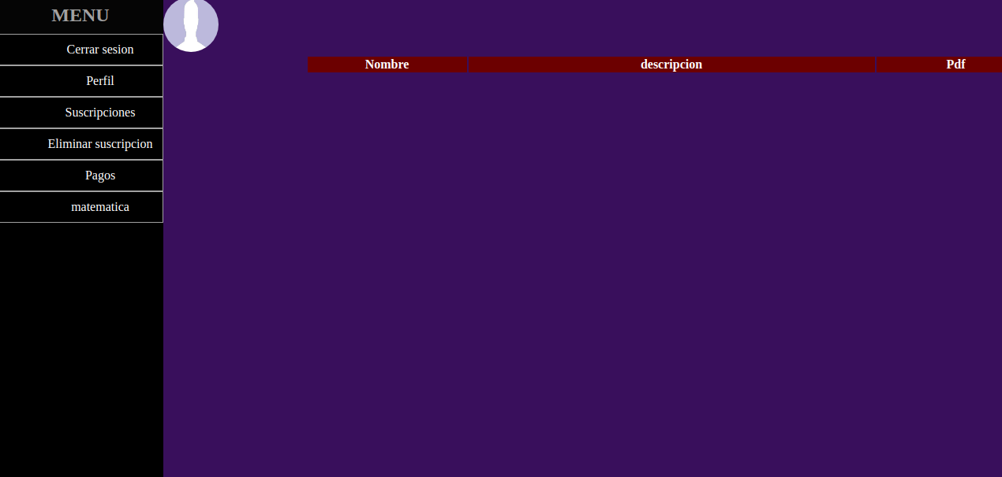
Esta es la pantalla principal de de un usuario, donde tiene un menu despegable, donde busca su revista (suscrita), revista para informarse, cancelar pagos, eliminar suscripción.

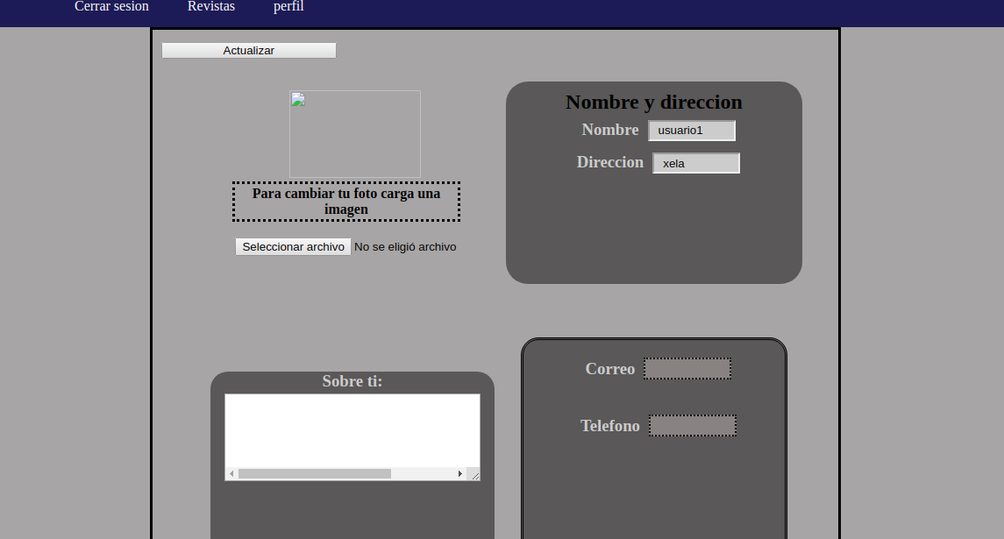
Esta ventana muestra los datos personales de un usuario, donde si lo desea puede actualizar su foto de perfil, direccion, entre otras.

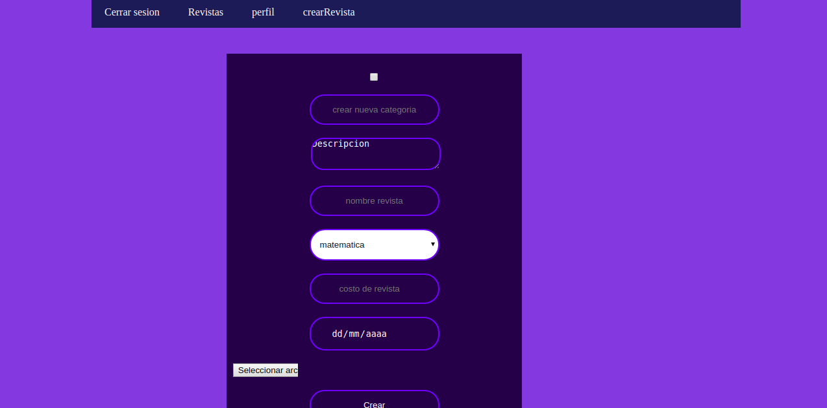
En esta seccion un editor puede crear una nueva revista.

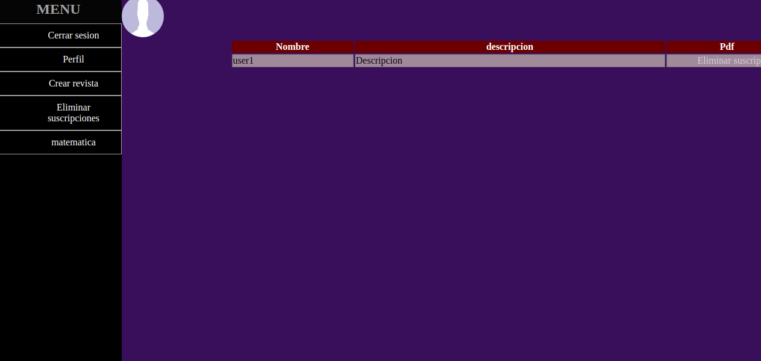
Esta es la pagina principal de un editor donde tiene todas las opciones en la lateral izquierda, donde puede seleccionar una accion.

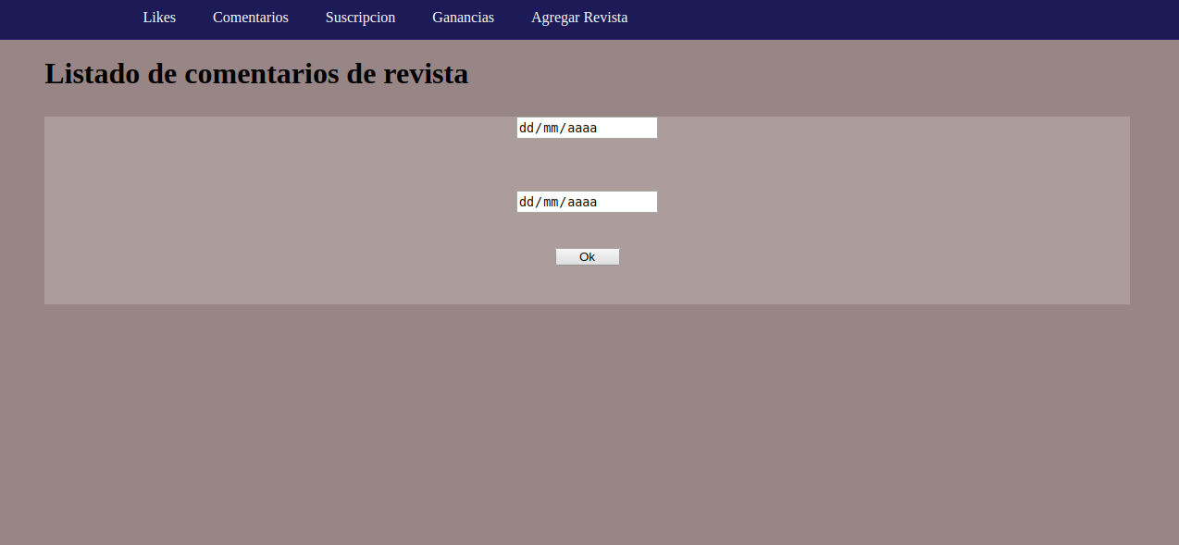
Al abrir una revista, en la parte de consultas el editor tiene cada una de sus demás opciones, especialmente en reportes.

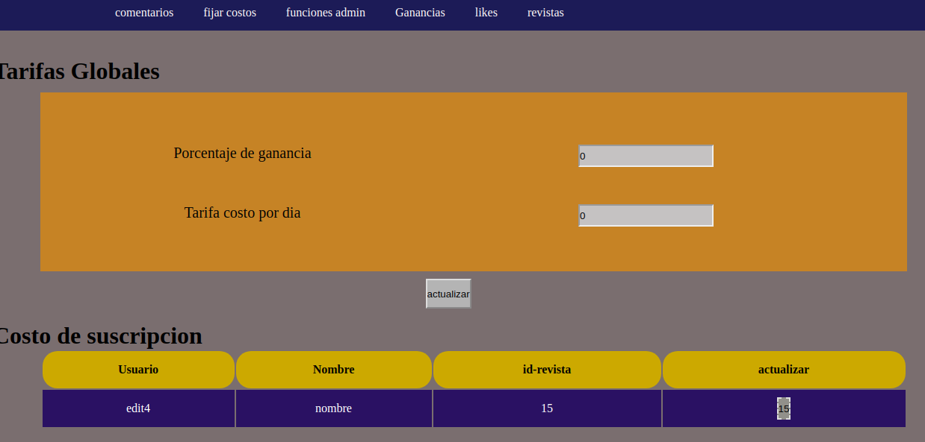

En esta sección un administrador tiene las opciones, de acceder a los diferentes tipos de reportes y actualizar datos.

